Министерство образования Республики Беларусь

Учреждение образования

«Белорусский государственный университет информатики

и радиоэлектроники»

Специальность «Программная инженерия»

Кафедра инженерной психологии и эргономики

Учебная дисциплина «Основы алгоритмизации и программирования»

ОТЧЕТ

по лабораторной работе №6

«Строковые данные»

Вариант 1

Подготовил: Абакумов Г.Е.

Проверил: Усенко Ф.В.

Минск 2024

**Цель работы:** сформировать навыки и умения обработки структурированных типов данных, организованных в виде строковых данных.

Задание: Ввести строку. Удалить все повторяющиеся символы и вывести результат на экран.

#include <iostream>

#include <string>

using namespace std;

int main() {

string symbols;

cout << "Enter string: " << endl;

getline(cin, symbols);

for (int i = 0; i < size(symbols); i++) {

bool repeat = false;

for (int j = i+1; j < size(symbols); j++) {

if (symbols[i] == symbols[j]) {

symbols.erase(j, 1);

repeat = true;

if (j > 0) j--;

}

}

if (repeat) {

symbols.erase(i, 1);

i--;

}

}

cout << "\n" << "String without repetitions: " << endl;

cout << symbols;

return 0;

}

Результат работы программы представлен на рисунке 1.

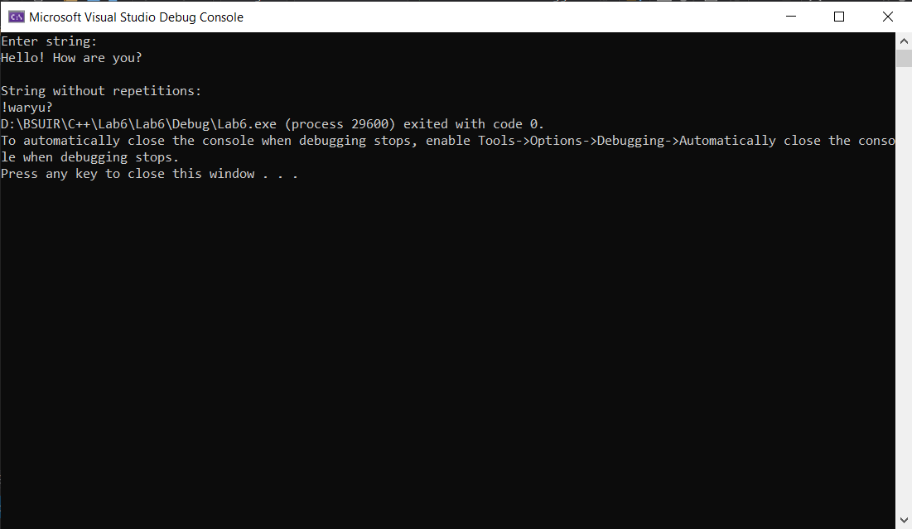Рисунок 1 – Результат работы программы

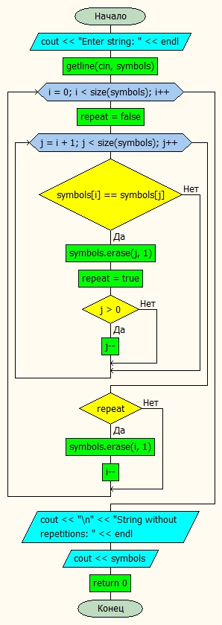Блок-схема работы программы представлена на рисунке 2.

Рисунок 2

**Вывод:** в ходе выполнения работы была достигнута цель данной лабораторной работы: сформировать навыки и умения обработки структурированных типов данных, организованных в виде строковых данных.